Schrijden = langzaam lopen bij een plechtige gelegenheid bv. bruiloft
Flaneren = wandelen om gezien te worden bv. langs de boulevard
Kuieren = ontspannen en langzaam wandelen
Struinen = rondwandelen met het doel iets te vinden
Stiefelen = stevig door wandelen/lopen
wandelen
schrijden

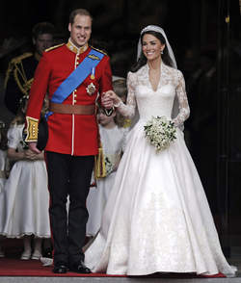
flaneren

kuieren

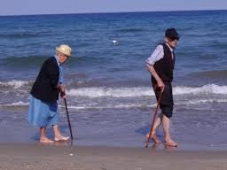
struinen

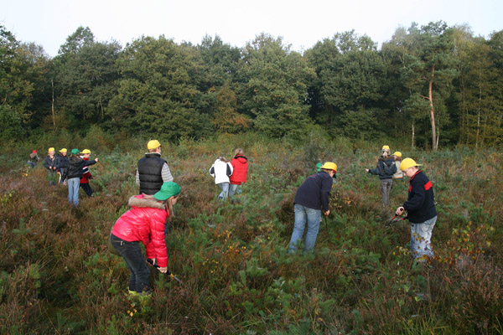

stiefelen
